INVENTARIO DE ARCHIVO DE CONCENTRACION

DEPENDENCIA O ENTIDAD: INSTITUTO DE CAPACITAC ION PA RA EL TRABAJO DEL ESTADO DE SLP AREA DE PROCEDENCIA DEL ARCHIVO : DIRECCIÓN GENERAL
SECCIN DOCUMENTAL: LEGISLACIÓN
SERIE DOCUMENTAL: CONVENIOS Y ACUERDOS
FECHAS EXTREMAS
VIGENCIA DOCUMEN TAL
VA LOR PR IMAR IO DE LOS
ACCE SO OE ACUERDO A lA
NUM
COD IGO DEL EXPEDIENTE
1 ICAT/DG/LEG l/LEGl.5/1998
CONV ENIOS
2 ICAT/DG/LEGl/LEG l.S/2004
CONVENIOS
3 ICAT/DG/ LEGl/LEGl.S/200S
CONVEN IOS
4 ICAT/DG/LEG l/LEGl.S/2006
CONVEN IOS
s
6
ICAT/DG/L EGl/LEGl.S/2007
CONVEN IOS
ICAT/DG/ LEGl/LEG1.S/2008
CONVEN IOS
7 ICAT/DG/LEG l/LEGI .5/2009
CONVEN IOS
8 1 CAT/DG/LE G1/LEG1.S/2010
CONVEN IOS
9 ICAT/ DG/LEGl/LEGI.5/2011
CONVEN IOS
10 ICAT/DG/LEG l/ LEGl.5/2012
CONV ENIOS
11 ICAT/DG/LEGl/LEG l.S/2013
CONVENIOS

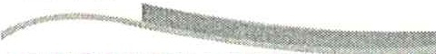.;:,,_.,;¡·,, ,·;:-:. ' '' '" l' '•:-
i:)í.¡

FECHA DE ACT UALIZAC\ ON DEL DOCUMENTO: 28 DE-OCTUBR E DE 2016.

HOJA: _L DE: _J_

TITULO DEL EXPEDIENTE | ARCMIVO S {UNO O VARI |  |  | OS) | AÑO INICIAL | AÑO FINAL | ARCH IVO TRAM ITE | ARClllVO CONCENTRACION | DESTINO FINA L | LEY TRANSPARE |  | NCIA | TOTA L DE  FOJ AS
 | A | l | e | F |  |  |  |  | - AH | p | R | e
 | X |  |  |  | 21/09/1998 | 09/03/ 2001 | 3 AÑOS | 7 AÑO S | X | X |  |  | 10
 | X |  |  |  | 26/01/2004 | 13/12/2004 | 3 AÑO S | 7 AÑO S | X | X |  |  | 223
 | X |  |  |  | 18/01/ 200S | 30/11/200S | 3 AÑOS | 7 AÑOS | X | X |  |  | 66
 | X |  |  |  | 01/02/2006 | 23/11/2006 | 3 AÑOS | 7 AÑOS | X | X |  |  | 80
 | X |  |  |  | 02/01/2007 | 10/12/ 2007 | 3 AÑOS | 7 AÑO S | X | X |  |  | 149
 | X |  |  |  | 18/01/2008 | 28/11/2008 | 3 AÑOS | 7 AÑOS | X | X |  |  | 86
 | X |  |  |  | 01/01/ 2009 | 12/12/2009 | 3 AÑOS | 7 AÑO S | X | X |  |  | 116
 | X |  |  |  | 26/01/2010 | 20/ 10/2010 | 3 AÑOS | 7 AÑOS | X | X |  |  | 89
 | X |  |  |  | 03/02/ 2011 | 30/ 11/2011 | 3 AÑOS | 7 AÑOS | X | X |  |  | 68
 | X |  |  |  | 18/01/2012 | 13/12/2012 | 3 AÑO S | 7 AÑOS | X | X |  |  | 53
 | X |  |  |  | 28/02/2013 | 04/ 11/2013 | 3 AÑOS | 7 AÑOS | X | X |  |  | 71

ELABORÓ

RECIBIÓ

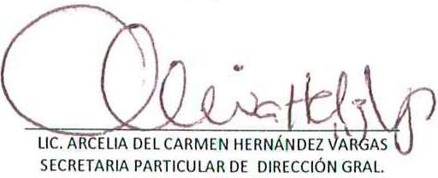Vo. Bo.

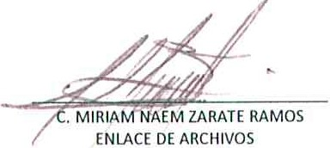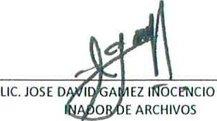
COORD

ACTA DE ENTREGA : El presente Inventario de Archivos hace constar la entrega de 11 expedientes, contenidos en 1caja de archivo, con fines de envio al Archivo de Concentración del Instituto. Se manifiesta que la documentacion se encuentra debidamente orga nizada de acuerdo a la LAE y de los LGGA, por la persona designada al archivo de trámite de la Dirección.

